TRABAJO PRÁCTICO
MÉTODO ABC
11-12-2023
1.- ¿Qué es el método ABC?
2.- Explique el siguiente cuadro según sus palabras:

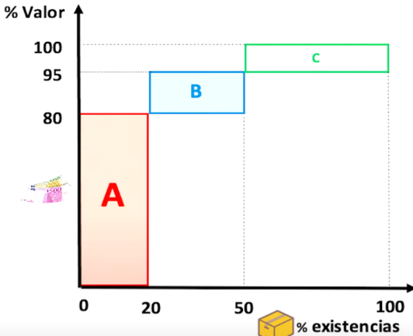

3.- ¿Quién creo la teoría del Método ABC?
4.-Explique con sus palabras el siguiente cuadro, según lo visto en clase:
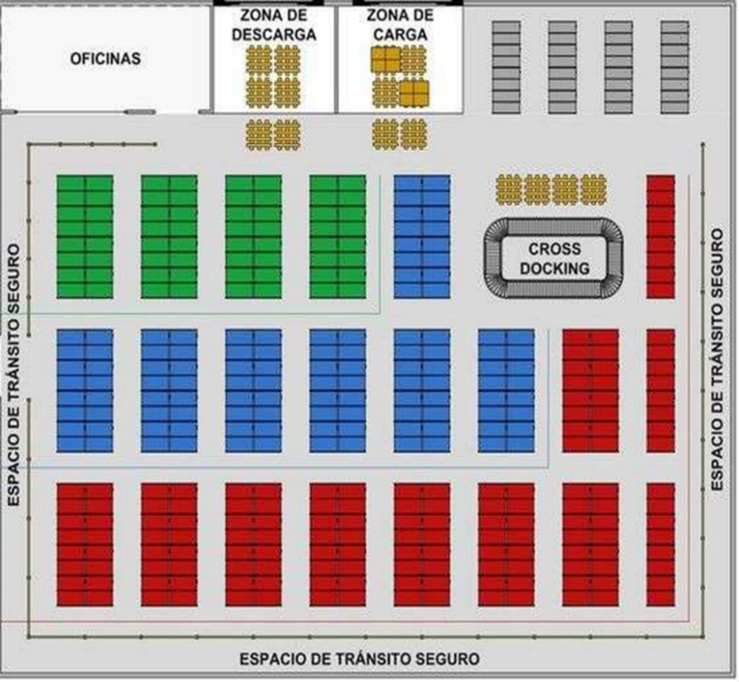

5.- ¿Cuál es el objetivo del Método ABC?
6.- Nombre y explique los tipos de clasificación del Método ABC.
7.- Nombre las ventajas y beneficios del método ABC.
8.- ¿Qué permite el servicio eficiente en el Método ABC?
9.- ¿Cómo deben ser los sistemas de almacenaje en el Método ABC?

LIFO-FIFO-FEFO

1.- ¿Qué es el método LIFO?
2.- ¿Cuándo es recomendable utilizar el método LIFO?
3.- ¿Qué tipo de productos podemos almacenar con el Método LIFO?
4.- ¿Qué es el método FIFO?
5.- ¿Cuándo es recomendable utilizar el método FIFO?
6.- ¿Qué tipo de productos podemos almacenar con el Método FIFO?
7.- ¿Qué beneficios tiene el Método FIFO?
8.- ¿Cuál es el objetivo final del Método FIFO?
9.- ¿Dónde se utiliza diariamente el Método FIFO?
10.- Nombra las ventajas del Método FIFO.
11.- ¿Qué es el método FEFO?
12.- ¿Cuá es la información más importante del Método FEFO?
13.- ¿Para qué tipos de empresas es el Método FEFO?
14.- Nombra las ventajas del Método FEFO.
15.- ¿Cuáles serían las consecuencias de distribuir un lote de productos caducados?

